强化专题3 整体法和隔离法在受力分析及平衡问题中的应用

1．如图所示，在水平桌面上放置一斜面体*P*，两长方体物块*a*和*b*叠放在*P*的斜面上，整个系统处于静止状态．若将*a*与*b*、*b*与*P*、*P*与桌面之间摩擦力的大小分别用*F*f1、*F*f2和*F*f3表示．则(　　)

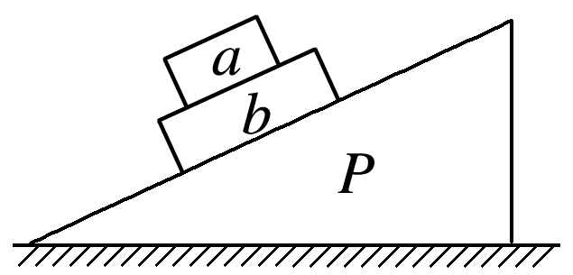A．*F*f1＝0，*F*f2≠0，*F*f3≠0

B．*F*f1≠0，*F*f2＝0，*F*f3＝0

C．*F*f1≠0，*F*f2≠0，*F*f3＝0

D．*F*f1≠0，*F*f2≠0，*F*f3≠0

2．如图所示，斜面体质量为*M*，倾角为*θ*，小方块质量为*m*，在水平推力*F*作用下，斜面体和小方块整体向左做匀速直线运动，各接触面之间的动摩擦因数都为*μ*，重力加速度为*g*，则(　　)

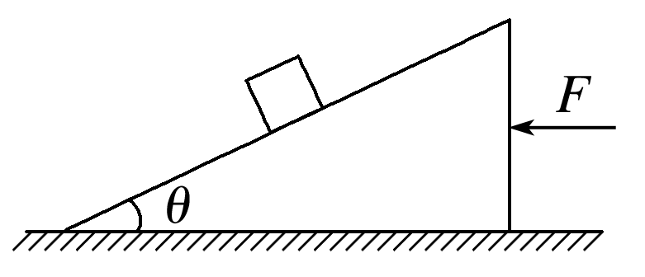A．斜面体对小方块的支持力为*mg*sin *θ*

B．斜面体对地面的压力大小为(*M*＋*m*)*g*

C．斜面体对小方块的摩擦力大小为*μmg*cos *θ*

D．地面对斜面体的摩擦力大小为*μMg*

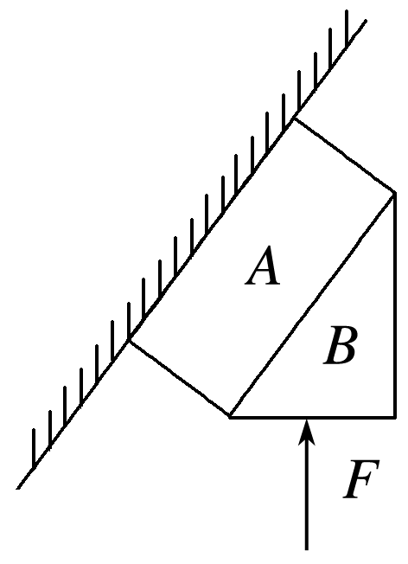3．如图所示，长方体物体*A*贴在倾斜的墙面上，在竖直向上的力*F*的作用下，*A*、*B*两物体均保持静止，力*F*的大小等于*A*、*B*物体的总重力．则关于物体*A*、*B*的受力分析，以下说法中正确的是(　　)

A．*A*一定受到5个力的作用

B．*B*一定受到4个力的作用

C．*A*对*B*一定有摩擦力，且方向沿倾斜墙面向上

D．*A*对*B*没有摩擦力

4．如图所示，物体*m*通过光滑定滑轮牵引粗糙水平面上的物体，物体*m*沿斜面匀速下滑，此过程中斜面体始终静止，斜面体质量为*M*，重力加速度为*g*，则水平地面对斜面体(　　)

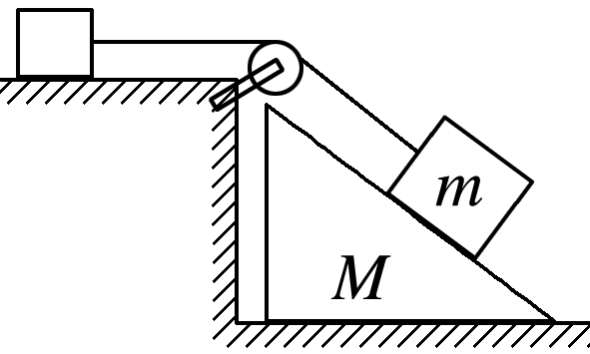A．支持力为(*M*＋*m*)*g*

B．没有摩擦力

C．支持力大于(*M*＋*m*)*g*

D．有水平向右的摩擦力

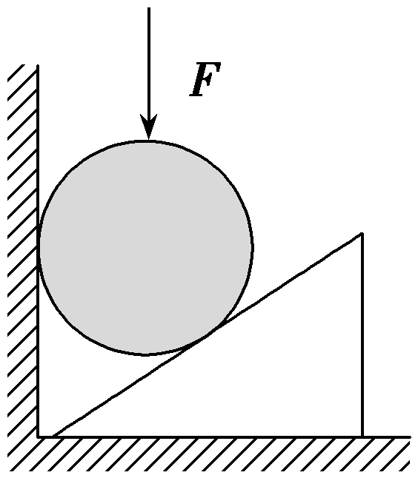5．一个截面是直角三角形的木块放在水平地面上，在斜面上放一个光滑球，球的一侧靠在竖直墙上，木块处于静止状态，如图所示．若在光滑球的最高点再施加一个竖直向下的力*F*，木块仍处于静止状态，则木块对地面的压力*F*N和摩擦力*F*f的变化情况是(　　)

A．*F*N增大，*F*f不变 B．*F*N增大，*F*f增大

C．*F*N不变，*F*f增大 D．*F*N不变，*F*f不变

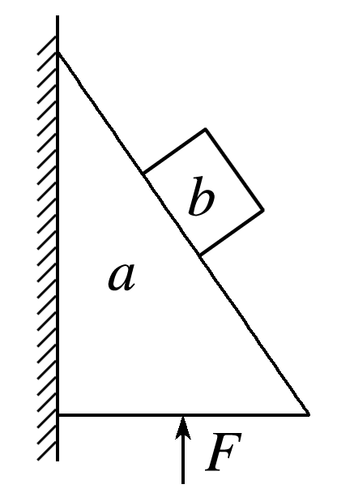6．如图所示，截面为三角形的木块*a*上放置一铁块*b*，三角形木块竖直边靠在竖直且粗糙的墙面上，现用竖直向上的作用力*F*推动木块与铁块一起向上匀速运动，运动过程中铁块与木块始终保持相对静止，则下列说法正确的是(　　)

A．木块*a*与铁块*b*间一定存在摩擦力

B．木块与竖直墙面间一定存在水平弹力

C．木块与竖直墙面间一定存在摩擦力

D．竖直向上的作用力*F*大小一定大于铁块与木块的重力之和

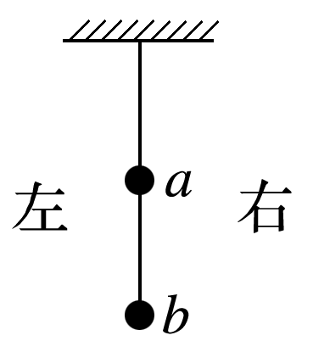7．用轻质细线把两个质量未知的小球悬挂起来，如图所示．对小球*a*持续施加一个水平向左的恒力，并对小球*b*持续施加一个水平向右的同样大小的恒力，最后达到平衡状态．下列选项中表示此平衡状态的图可能是(　　)

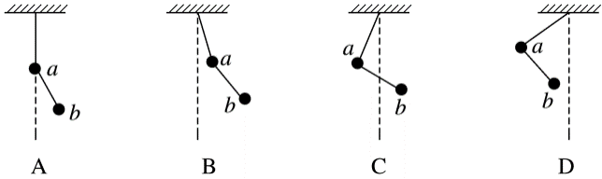

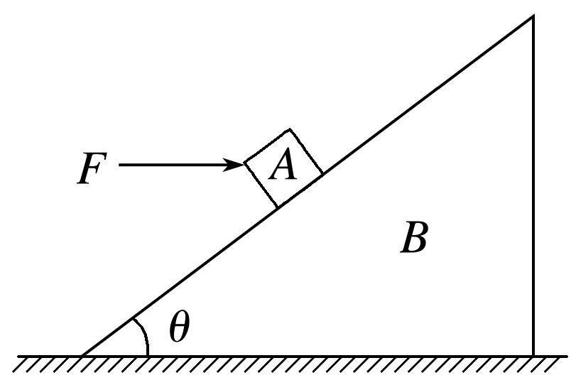8．如图所示，水平地面上，质量为100 kg的斜面体*B*上放置质量20 kg的物体*A*，物体*A*在水平推力*F*＝200 N的作用下，沿倾角为θ＝37°的斜面体*B*的斜面匀速向上滑动，斜面体*B*始终保持静止，sin 37°＝0.6，cos 37°＝0.8，g＝10 m/s2，求：

(1)斜面体*B*对物体*A*的支持力大小；

(2)物体*A*与斜面体*B*间的摩擦力大小；

(3)地面对斜面体*B*的支持力大小．

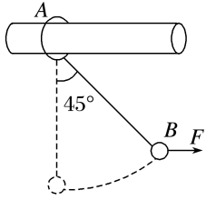9．如图所示，在水平粗糙横杆上，小圆环*A*用一细线悬吊一个质量为*m*的球*B*．现用一水平拉力拉起球*B*，使细线与竖直方向成45°角，此时小圆环和球一起向右匀速运动．小圆环与横杆间的动摩擦因数为0.5，重力加速度为*g*，求：

(1)水平拉力*F*的大小；

(2)小圆环的质量．

10．如图所示，*B*、*C*两个小球重力均为*G*，用细线悬挂在竖直墙上的*A*、*D*两点．细线与竖直墙壁